**Смотр-конкурс «Огород на окне».**

Цель: познакомить детей с овощными и цветочными культурами, способами выращивания и ухода за ними.

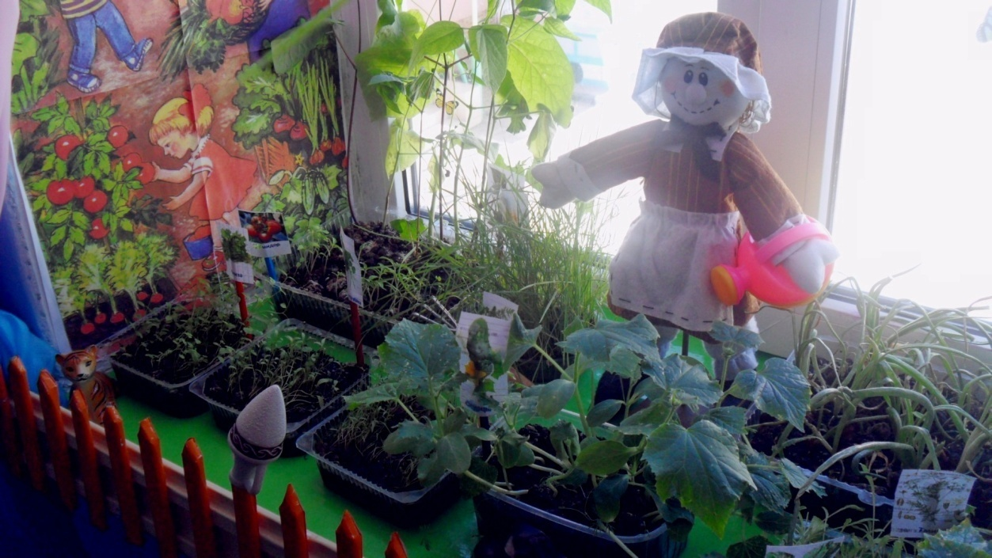

В смотре приняли участие воспитатели и дети всех возрастных групп. Происходящие изменения быстрые, яркие, наглядные: положили в землю семечко, сказали волшебные слова — глядишь, через несколько дней пробились к свету ростки.

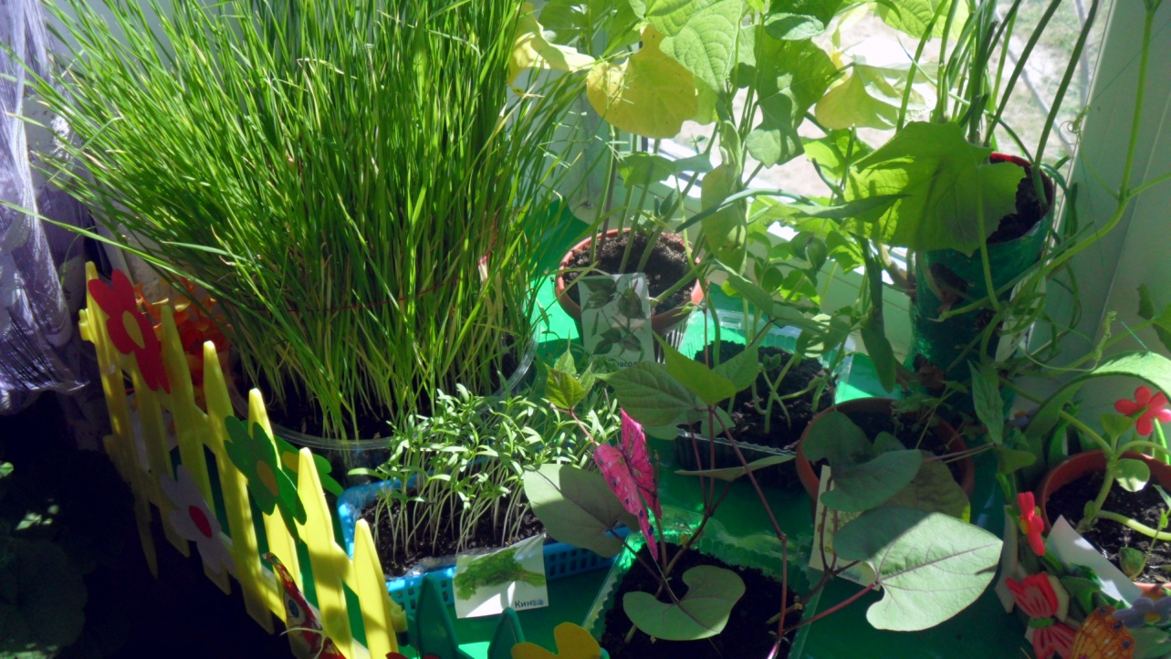

День за днем набирают они силу, растут, радуя детей своей зеленью. А когда воспитатель — выдумщик и сумел превратить маленький огородик на окне в сказочную страну, заселенную родственниками и знакомыми знаменитого мальчика-луковки Чиполлино из сказки Джанни Родари, это место стало самым «волшебным» в группе, и от него просто невозможно отвести глаз…

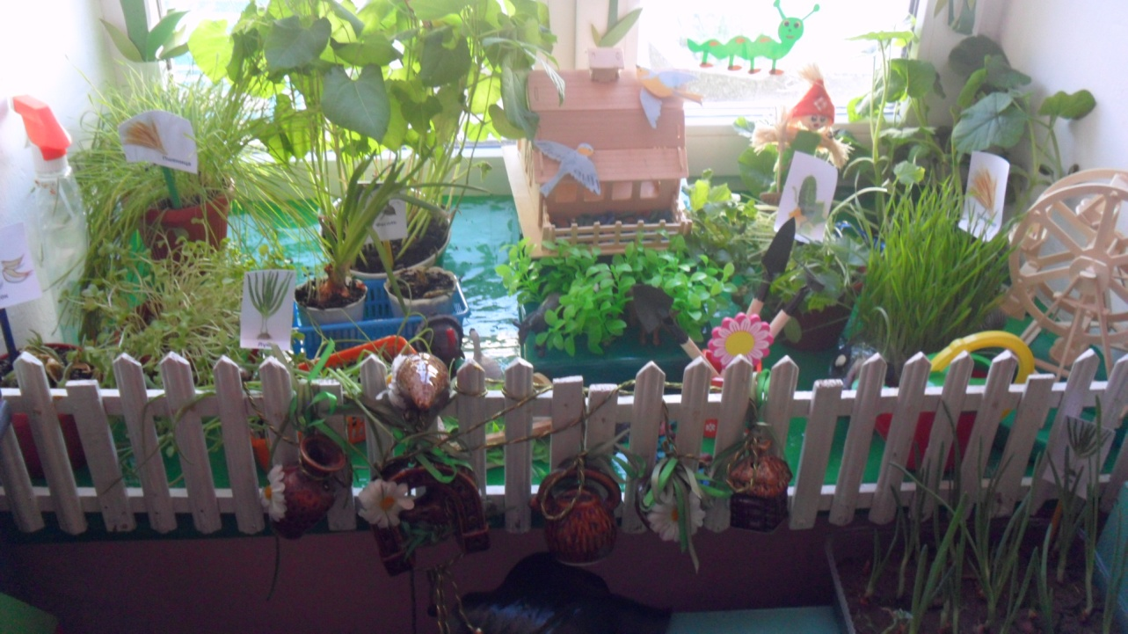

Эти мини-огороды устроены с учетом естественно-научных требований и задач экспериментирования. Они грамотны с психологической точки зрения: ведь сказка в сознании маленького ребенка тесно переплетена с реальностью.

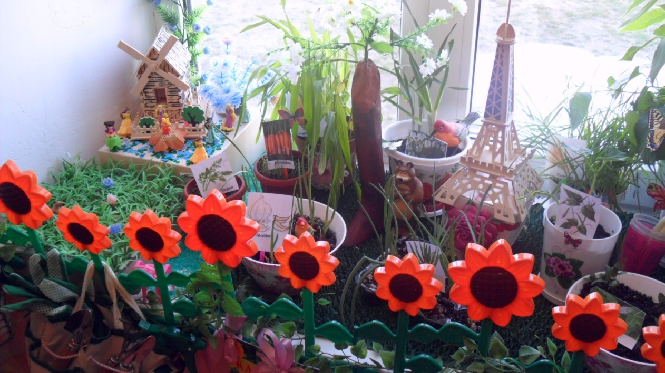  
Смотр-конкурс проводился по следующим номинациям:  
- «Не огород, а сказка!» (огород оформлен по сюжету одной из любимых сказок - сказочные персонажи в окружении разнообразных ухоженных культур).

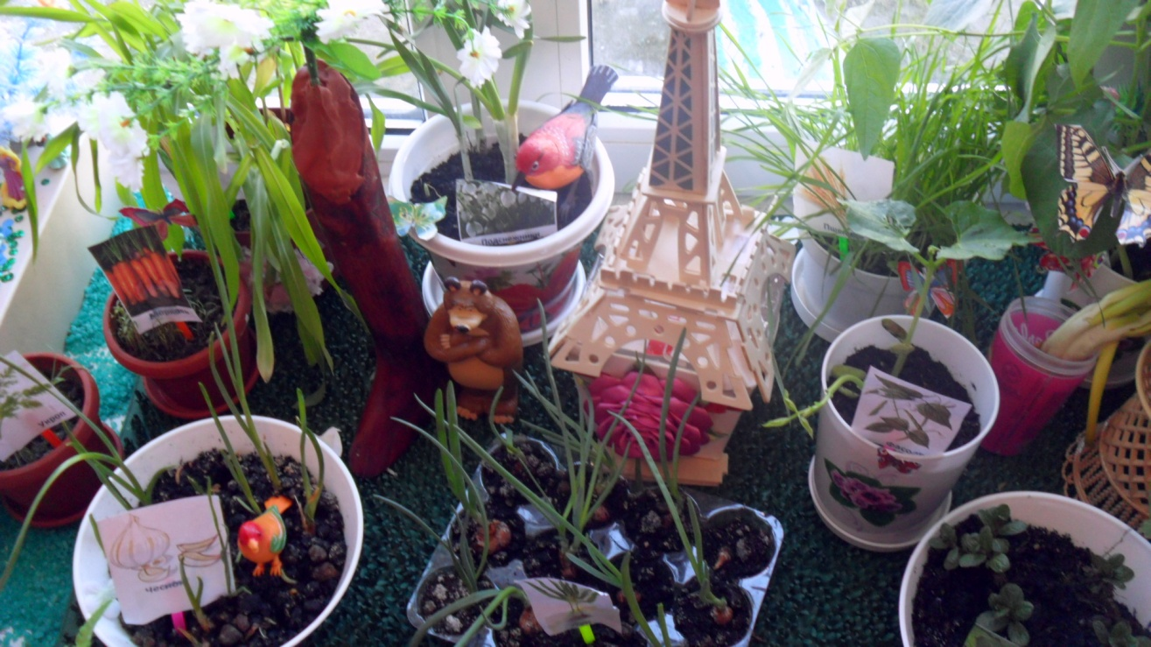  
- «Необычное решение!» (огород оформлен из бросового и природного материала в единую композицию).

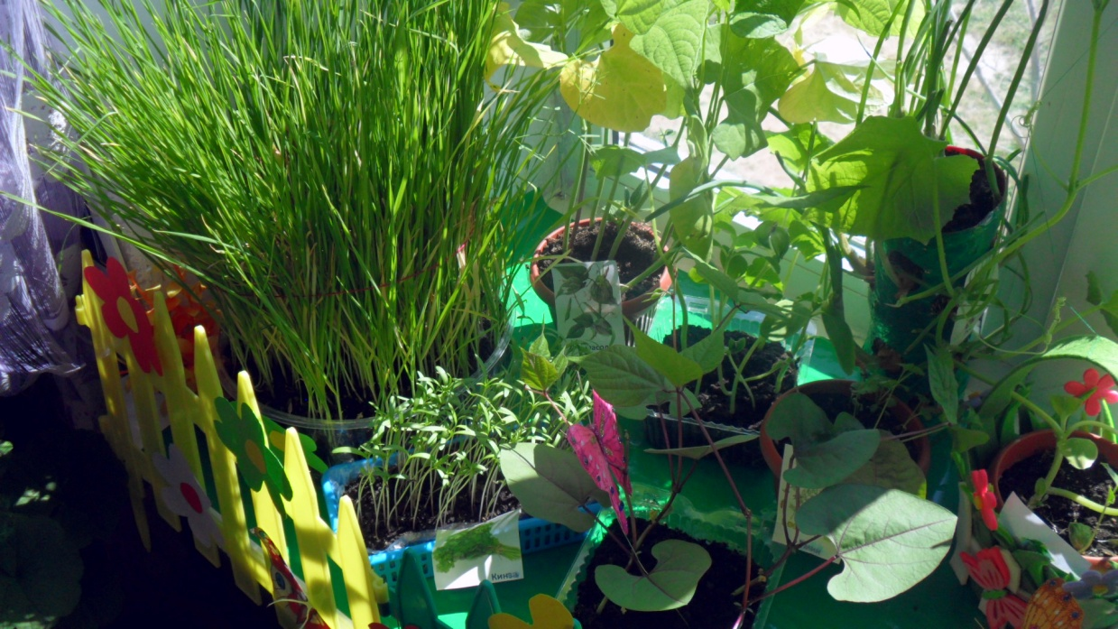  
- «Двойняшки» (посев или посадка нескольких сортов одной культуры, например салатов, лука).

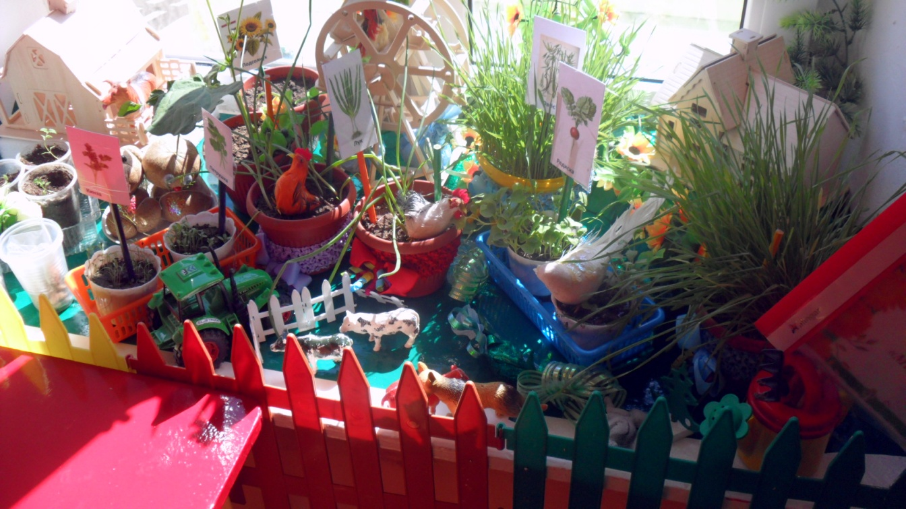  
- «Мы маленькие исследователи» (экспериментальная деятельность).  
Свою деятельность воспитатели предоставляли в следующих формах:

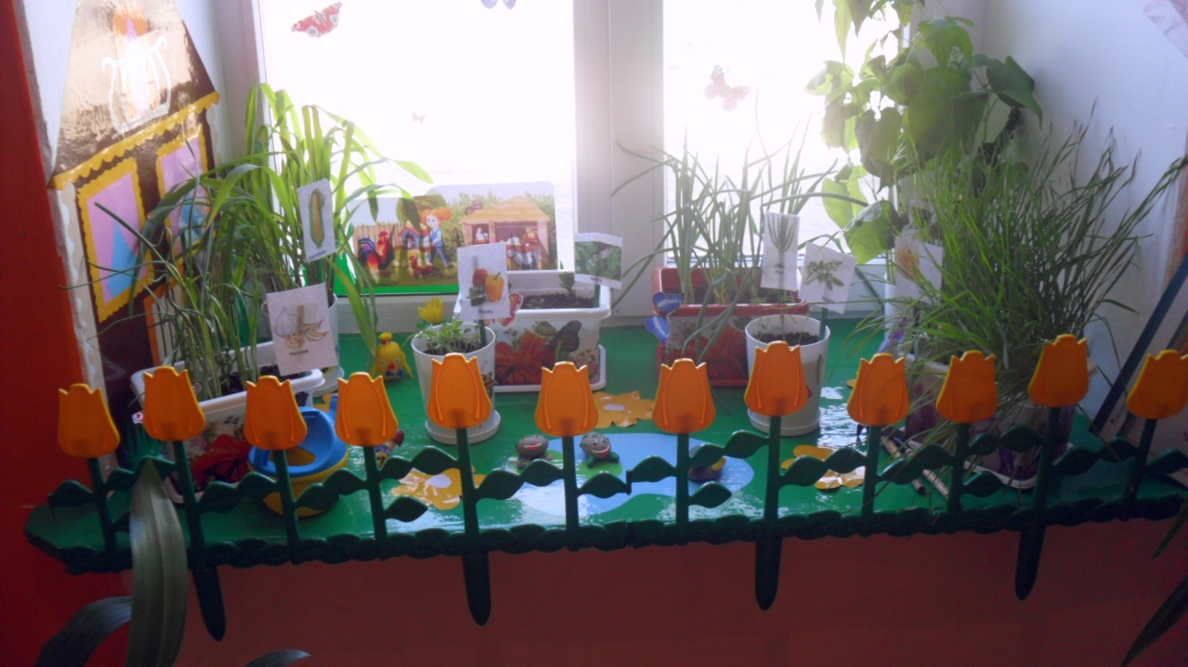  
- фотоотчеты, конспекты занятий и наблюдений, сочинение загадок,  
- информированность родителей и детей о достижениях в выращивании (проклюнулось, первый листок, зацвело и т. д.) или оповещение проблем, касающихся растения (заболело, не взошли семена),

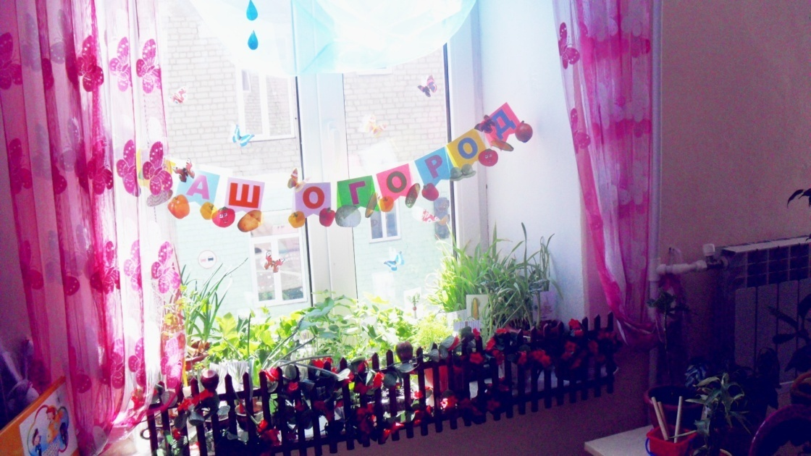

- обязательное ведение дневника жизни культуры, зарисовки детские, семейные, коллективные;

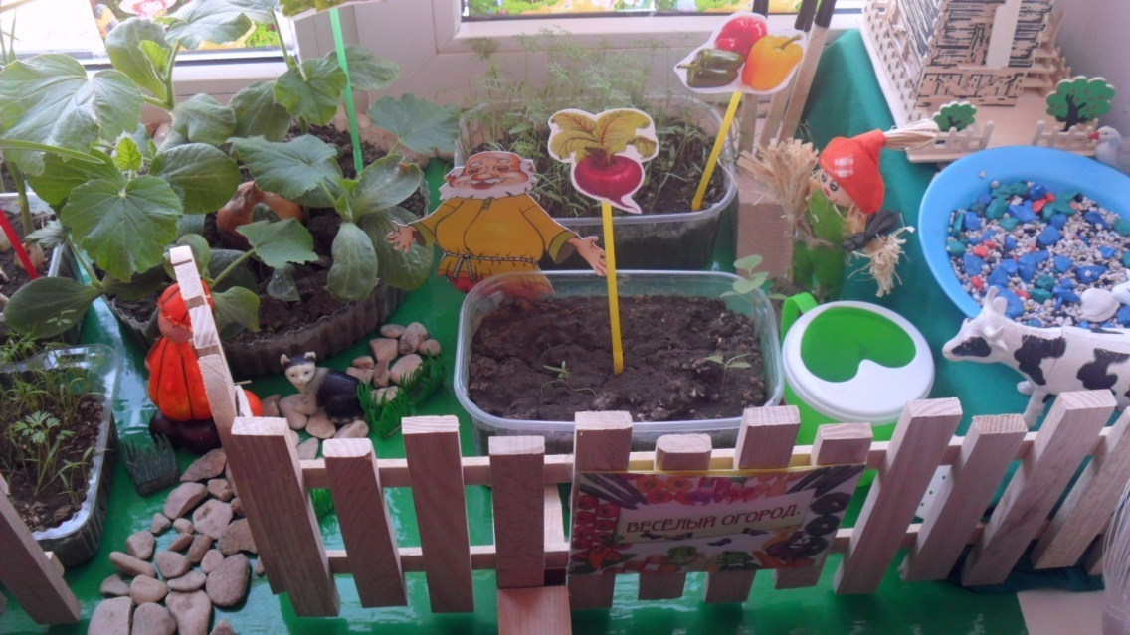  
- внешний вид и развитие растения;

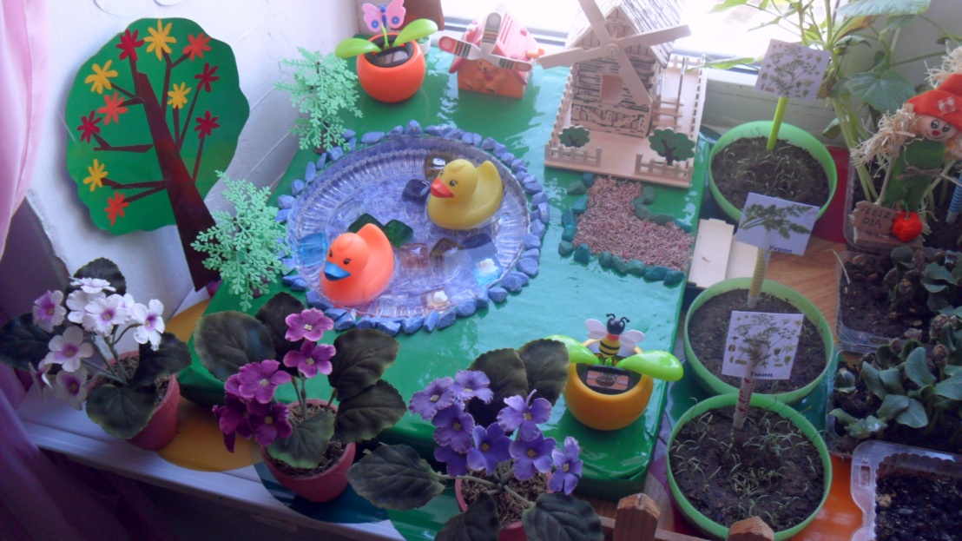  
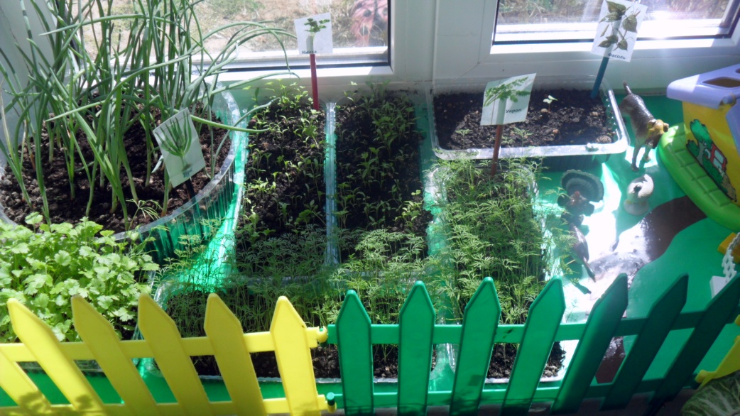

Победители смотра-конкурса награждены грамотами.